Gospel Karácsony 2024 – Jason Clayborn interjú
Ma landolt Bécsben a Grammy-díjra jelölt Jason Clayborn vezette dél-karolinai Benedict Gospel Kórus, és már úton is vannak az európai turnéjuk első állomására, Debrecenbe. A holnapi koncerttel veszi kezdetét az a felejthetetlen zenei utazás, amely során az együttes hat magyarországi városban lép fel, majd a Vatikánban is előadják műsorukat a pápa előtt.
Érkezésük alkalmából egy villáminterjút készítettünk Jason Claybornnel, aki betekintést engedett a turné különlegességeibe, mesélt a gospel zene erejéről, és arról, hogy miért izgatott a veszprémi koncert 370 fős gyermekkarával való közös fellépés miatt. Olvassátok szeretettel az interjút!
Mit jelent számodra, hogy részt vehetsz a kórussal ezen az európai turnén?
Ez a turné rengeteget jelent számomra. Csodálatos lehetőség, hogy az Igét hirdethetjük és Jézust dicsőíthetjük – ez az, amiről a gospel zene szól. Jézus a megváltónk és ezt a csodálatos üzenetet tovább adhatjuk. Ráadásul elképesztően tehetséges zenészeink vannak, így biztos vagyok benne, hogy a koncertek óriási élményt nyújtanak majd mindenki számára.
Szerinted miben különbözik az európai közönség az amerikaitól?
Természetesen van különbség. Amerikában ez a műfaj már régóta jelen van, az emberek jobban ismerik és otthonosabban mozognak benne. Európában viszont fantasztikus látni, mennyire nyitott és befogadó a közönség. A koncertek végén gyakran látjuk, hogy az emberek együtt énekelnek és táncolnak velünk – ez hihetetlen élmény. Külön öröm, hogy ilyen gyönyörű városokban hirdethetjük az Igét.
Melyek a kedvenc dalaid, amelyeket ezen a turnén előadsz?
Néhány különleges darabot emelnék ki, mint például a My Sweet Lord, az Even Me és a Heal the World. Fantasztikus, hogy a gospel zene képes ötvözni a soul, az R&B és a jazz elemeit. A repertoárunk nagyon változatos és energikus, így mindenki találhat benne valamit, ami közel áll hozzá.
Tudtad, hogy a veszprémi koncerten egy 370 fős gyermekkar is fellép majd veletek? Mi a véleményed erről?
Elképesztően izgatott vagyok emiatt! 370 gyerek?! Azt hittem kevesebben lesznek, ez fantasztikus! Erről szól a gospel és a koncertjeink lényege – hogy minden generációt megszólítsunk és közösségben legyünk. Alig várom, hogy részese lehessek ennek az élménynek.
Az európai turné magyarországi szervezői jótékonysági célokat is kitűztek, például egy beteg kisfiú álmának megvalósítását, hogy találkozhasson a pápával. Hogyan illeszkedik ez a te személyes hitedhez és értékrendedhez?
Imádom, hogy ilyen jótékony célok részesei lehetünk. A turné során mindig arra törekszünk, hogy segítsünk, ahol csak tudunk. Fantasztikus dolog, hogy hozzájárulhatunk ahhoz, hogy egy kisfiú álma valóra váljon. Számomra az élet erről szól: mások életébe áldást hozni.
Mi a legfontosabb üzenet, amit a gospel zenén keresztül közvetíteni szeretnél?
A gospel lényege a jó hír továbbadása – az, hogy Jézus megmentett minket. A koncertjeinken azt szeretnénk közvetíteni, hogy békében és szeretetben éljünk ebben a sötét világban, ahol sajnos háborúk dúlnak. Sokkal több szeretetre és békére van szükségünk, és ezt az üzenetet szeretnénk eljuttatni mindenkihez a zenénk által.
Vezér Dávid
Sajtókapcsolat:
- Vezér Dávid, szervező
- ArtMedia
- vezer.david@artmedia.hu
 | © ArtMedia
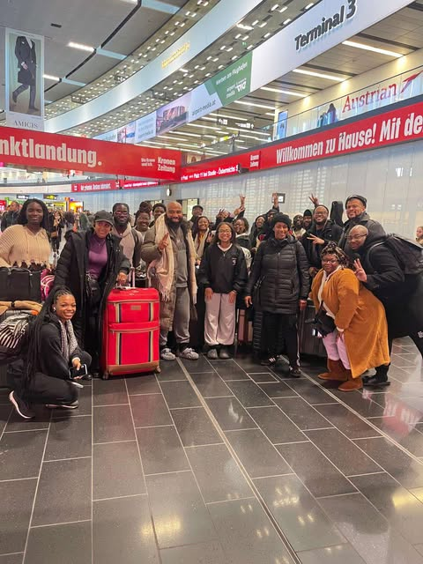 | © ArtMedia
Eredeti tartalom: Benedict Gospel Kórus
Továbbította: Helló Sajtó! Üzleti Sajtószolgálat
Ez a sajtóközlemény a következő linken érhető el:

